**Сушко Паланея (Suszkowa Pałanieja)**

6 июля 1796 г – крещение сыновей близнецов Стефана и Габриэля (НИАБ 136-13-894, лист 30, №66/1796-р (ориг)), (НИАБ 136-13-894, лист 30,№66/1796-р (ориг)).

11 сентября 1799 г – крещение сына Сымона Павла (НИАБ 136-13-894, лист 39об, №35/1799-р (ориг), РГИА 823-2-18, лист 272,№34/1799-р (коп), НИАБ 136-13-938, лист 244, №33/1799-р (коп)).

20 марта 1804 г – возможно, крестная мать у Татьяны Анны, дочери Буслов Асипа и Дарыи (НИАБ 136-13-894, лист 53, №8/1804-р (ориг)).

17 апреля 1804 г – возможно, крестная мать Сымона Яна, сына Рандаков Данилы и Мелании с деревни Клинники (НИАБ 136-13-894, лист 53об, №11/1804-р (ориг)).

**НИАБ 136-13-894:** Лист 30. **Метрическая запись №66/1796-р (ориг).**

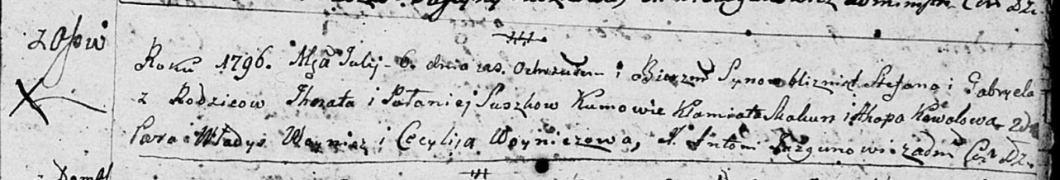

Дедиловичская Покровская церковь. 6 июля 1796 года. Метрическая запись о крещении.

Suszko Stefan – сын родителей с деревни Осовo, близнец.

Suszko Gabriel – сын родителей с деревни Осовo, близнец.

Suszko Jhnat – отец.

Suszkowa Pałanieja – мать.

Skakun Klamiata – кум, крестный отец Сушко Стефана.

Kowalowa Ahapa – кума, крестная мать Сушко Стефана.

Woynicz Wladyś – кум, крестный отец Сушко Габриэля.

Woyniczowa Cecyliia – кума, крестная мать Сушко Габриэля.

Jazgunowicz Antoni – ксёндз.

**РГИА 823-2-18:** Лист 256об. **Метрическая запись №37/1796-р (коп).**

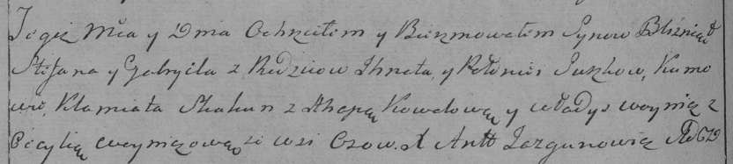

Дедиловичская Покровская церковь. 6 июля 1796 года. Метрическая запись о крещении.

Suszko Stefan – сын родителей с деревни Осово.

Suszko Gabriel – сын родителей с деревни Осово.

Suszko Jhnat – отец.

Suszkowa Połonieia – мать.

Skakun Klamiata – кум.

Kowalowa Ahapa – кума.

Woynicz Władys – кум.

Woynichowa Cecylia – кума.

Jazgunowicz Antoni – ксёндз.

**НИАБ 136-13-894:** Лист 39об. **Метрическая запись №35/1799-р (ориг).**

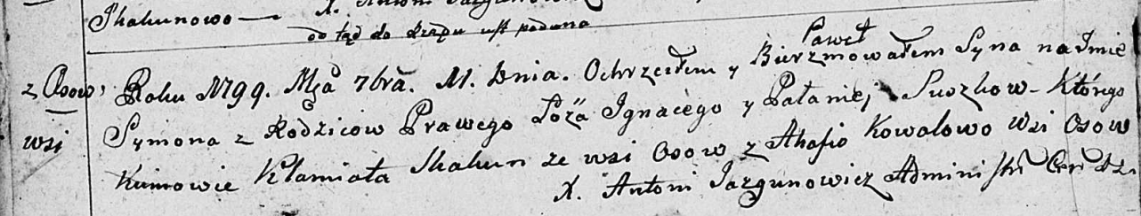

Дедиловичская Покровская церковь. 11 сентября 1799 года. Метрическая запись о крещении.

Suszko Symon Paweł – сын родителей с деревни Осовo.

Suszko Jgnacy – отец.

Suszkowa Pałanieja – мать.

Skakun Klamiata – кум.

Kowalowa Ahafia – кума.

Jazgunowicz Antoni – ксёндз.

**РГИА 823-2-18:** Лист 272. **Метрическая запись №34/1799-р (коп).**

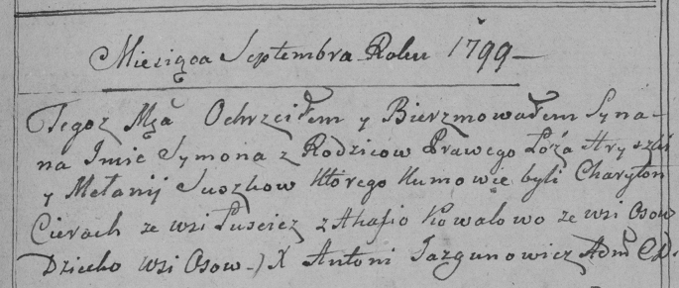

Дедиловичская Покровская церковь. [11] cентября 1799 года. Метрическая запись о крещении.

Suszko Symon – сын родителей с деревни Осово.

Suszko Hryszka [Jgnacy] – отец.

Suszkowa Mełania [Pałanieja] – мать.

Cierach Charyton [Skakun Klemiata] – кум, с деревни Лустичи.

Kowalowa Ahafia – кума, с деревни Осово.

Jazgunowicz Antoni – ксёндз.

**НИАБ 136-13-938:** Лист 244. **Метрическая запись №33/1799-р (коп).**

(См. тж. НИАБ 136-13-894, лист 39об, №35/1799-р (ориг); РГИА 823-2-18, лист 271, №33/1799-р (коп))

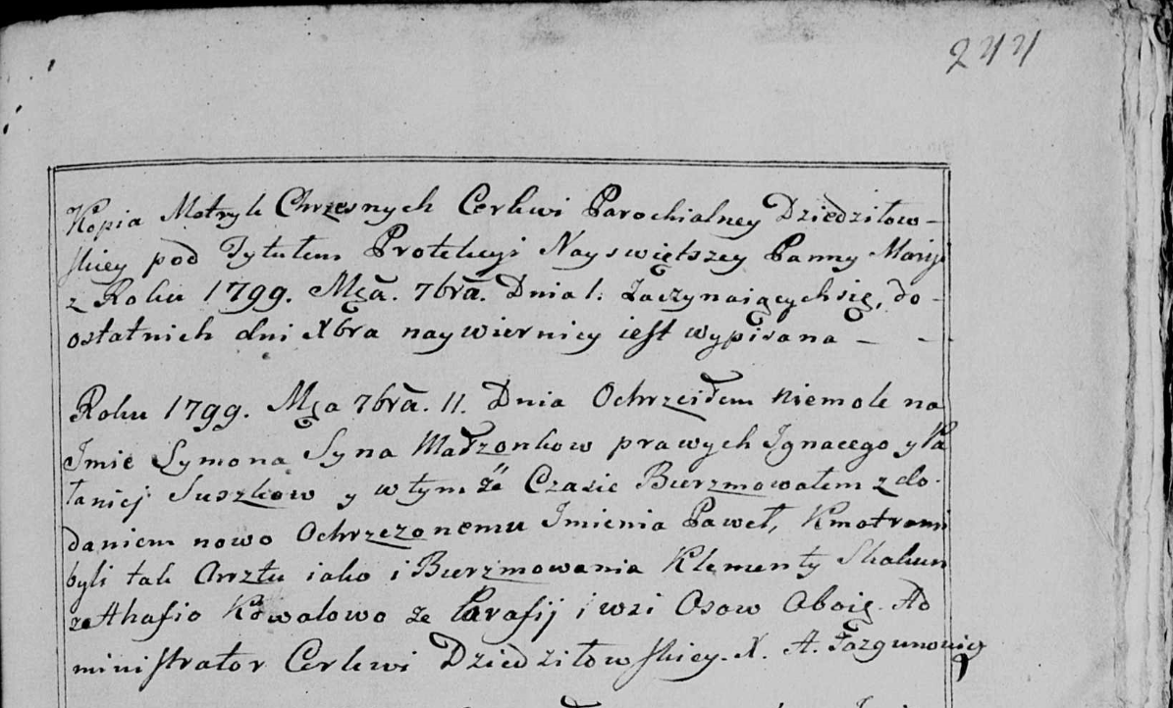

Дедиловичская Покровская церковь. 11 сентября 1799 года. Метрическая запись о крещении.

Suszko Symon Paweł – сын родителей с деревни [Осовo].

Suszko Jgnacy – отец.

Suszkowa Pałanieja – мать.

Skakun Klementy – кум, парафианин Осовский, с деревни Осово.

Kowalowa Ahafija - кума, парафианка Осовская, с деревни Осово.

Jazgunowicz Antoni – ксёндз.

**НИАБ 136-13-894:** Лист 53. **Метрическая запись №8/1804-р (ориг).**

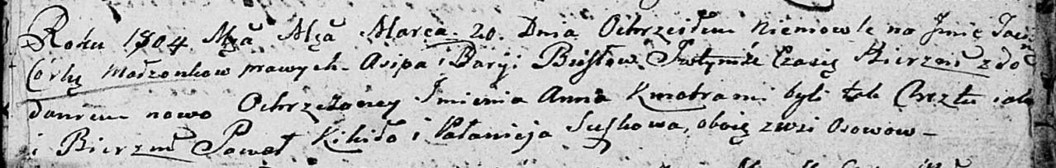

Дедиловичская Покровская церковь. 20 марта 1804 года. Метрическая запись о крещении.

Busłowna Taciana Anna – дочь.

Busła Asip – отец.

Busłowa Daryia – мать.

Kikiło Paweł – кум, с деревни Осовo.

Suszkowa Pałanieja – кума, с деревни Осовo.

Jazgunowicz Antoni – ксёндз.

**НИАБ 136-13-894:** Лист 53об. **Метрическая запись №11/1804-р (ориг).**

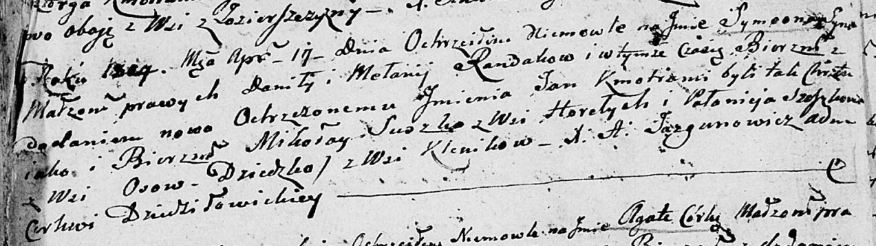

Дедиловичская Покровская церковь. 17 апреля 1804 года. Метрическая запись о крещении.

Randak Symeon Jan – дочь родителей с деревни Клинники.

Randak Daniła – отец.

Randakowa Melanija – мать.

Suszko Mikołay – кум, с деревни Горелое.

Szuszkowa Pałanieja – кума, с деревни Осовo.

Jazgunowicz Antoni – ксёндз.